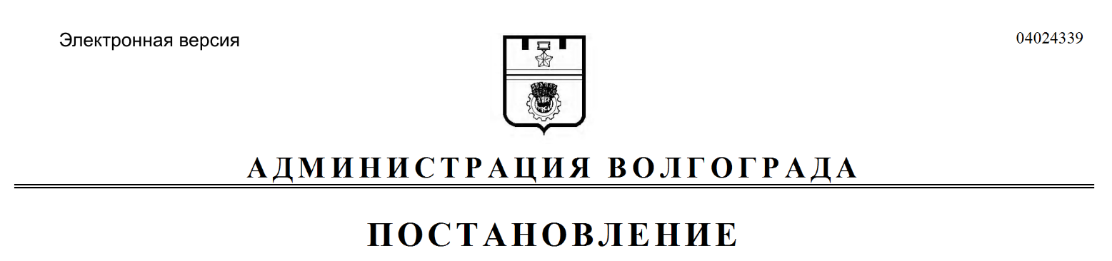
от 10.06.2019 № 642

О признании утратившими силу муниципальных правовых актов Волгограда

Руководствуясь статьями 7, 39 Устава города-героя Волгограда, администрация Волгограда
ПОСТАНОВЛЯЕТ:
1. Признать утратившими силу постановления администрации Волгограда:
1.1. От 05 марта 1994 г. № 114-п «О выплате компенсации детям участников ликвидации последствий на Чернобыльской АЭС, не посещающим детские учреждения и школы».
1.2. От 12 августа 2016 г. № 1270 «Об утверждении Порядка учета и расходования в 2016 году средств, поступающих в виде субсидии из областного бюджета в бюджет Волгограда на софинансирование мероприятий муниципальной программы «Волгоград – город равных возможностей» на 2014–2016 годы, источником финансового обеспечения которых является субсидия из федерального бюджета».
1.3. От 26 мая 2017 г. № 826 «О возмещении гражданам, утратившим жилые помещения в результате чрезвычайной ситуации, связанной со взрывом бытового газа в четырехэтажном многоквартирном жилом доме, расположенном по адресу: Волгоград, пр-кт Университетский, д. 60, расходов по найму жилого помещения».
1.4. От 28 ноября 2017 г. № 1815 «О внесении изменения в постановление администрации Волгограда от 26 мая 2017 г. № 826 «О возмещении гражданам, утратившим жилые помещения в результате чрезвычайной ситуации, связанной со взрывом бытового газа в четырехэтажном многоквартирном жилом доме, расположенном по адресу: Волгоград, пр-кт Университетский, д. 60, расходов
по найму жилого помещения».
1.5. От 06 октября 2017 г. № 1580 «Об утверждении Порядка предоставления субсидий юридическим лицам (за исключением субсидий государственным (муниципальным) учреждениям), индивидуальным предпринимателям в целях возмещения затрат в связи с проведением мероприятий
по временному социально-бытовому обустройству граждан, пострадавших
в результате взрыва бытового газа в четырехэтажном многоквартирном жилом доме, расположенном по адресу: Волгоград, пр-кт Университетский, д. 60, и находящихся в пунктах временного размещения, Порядка осуществления учета и расходования иных межбюджетных трансфертов, источником финансового обеспечения которых являются средства резервного фонда Администрации Волгоградской области, на финансирование расходов, связанных с развертыванием и содержанием пунктов временного размещения и питания граждан, пострадавших в результате взрыва бытового газа в четырехэтажном многоквартирном жилом доме, расположенном по адресу: Волгоград, пр-кт Университетский, д. 60».
1.6. От 28 ноября 2017 г. № 1814 «О внесении изменений в постановление администрации Волгограда от 06 октября 2017 г. № 1580 «Об утверждении Порядка предоставления субсидий юридическим лицам (за исключением субсидий государственным (муниципальным) учреждениям), индивидуальным предпринимателям в целях возмещения затрат в связи с проведением мероприятий по временному социально-бытовому обустройству граждан, пострадавших в результате взрыва бытового газа в четырехэтажном многоквартирном жилом доме, расположенном по адресу: Волгоград, пр-кт Университетский, д. 60, и находящихся в пунктах временного размещения, Порядка осуществления учета и расходования иных межбюджетных трансфертов, источником финансового обеспечения которых являются средства резервного фонда Администрации Волгоградской области, на финансирование расходов, связанных с развертыванием и содержанием пунктов временного размещения и питания граждан, пострадавших в результате взрыва бытового газа в четырехэтажном многоквартирном жилом доме, расположенном по адресу: Волгоград, пр-кт Университетский, д. 60».
2. Настоящее постановление вступает в силу со дня его официального опубликования.

Глава Волгограда В.В.Лихачев

